ВЫКОПИРОВКА ИЗ КАРТЫ
градостроительного зонирования территории в границах
гп. Сиверский в части границ территориальных зон с указанием земельного участка, расположенного по адресу: Ленинградская область, Гатчинский муниципальный район, Сиверское городское поселение,
д д. Большево, ул. Центральная, уч.142

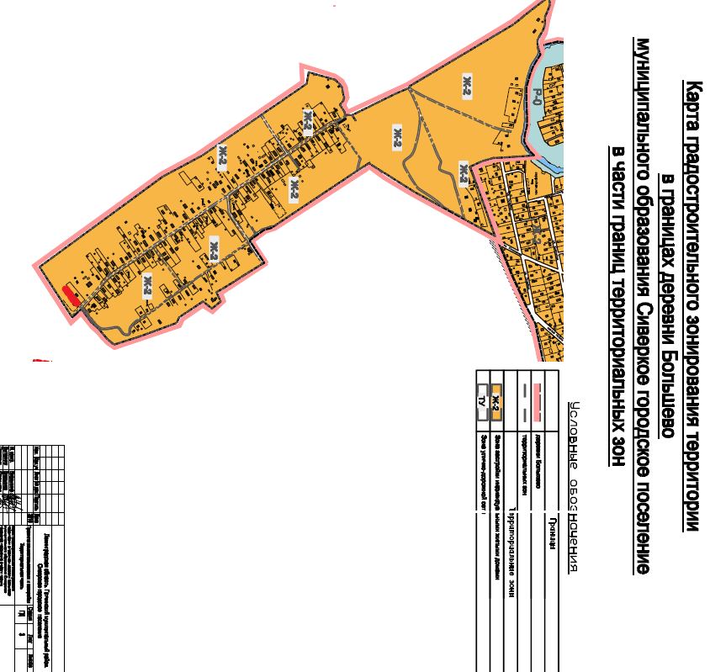

* Правила землепользования и застройки МО «Сиверское городское поселение Гатчинского муниципального района Ленинградской области» утверждены Приказом Комитета по архитектуре и градостроительству Ленинградской области №28 от 20.05.2016 года.

Условные обозначения:

- земельный участок по адресу: д. Большево, ул. Центральная, уч.142
(кадастровый номер 47:23:0918005:93)

